План-конспект
дистанционного занятия по каратэ
педагога дополнительного образования Ушаковой А.В.

Объединение: «Каратэ»
Программа - «Каратэ»
Группа № 03-78
Дата проведения: 20.12.2022.
Время проведения: 15.10
Тема: «СФП. Воспитание простой и сложной двигательной реакции».
Цель: отработка и совершенствование скоростно - технических качеств.
Ход занятия:
1.Подготовительная часть (30 мин.)
Разминка:
1) наклоны головы влево, вправо; вперед, назад.
2) поднимаем и опускаем плечи вверх, вниз.
3) круговые движения в локтевых суставах внутрь, наружу.
4) круговые движения в запястьях.
5) круговые движения прямыми руками вперед, назад.
6) правая рука вверх, левая вниз, отведение прямых рук назад, со сменой положения рук.
- кувырок вперед,
- кувырок назад,
- кувырок вперед через правое (левое) плечо,
- кувырок назад через правое (левое) плечо.
- Восстановления дыхания.
Статическая разминка для всего тела: комплекс общеразвивающих упражнений на месте.
Комплекс упражнений для развития гибкости:
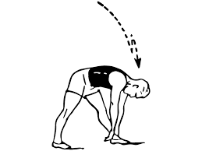
-наклоны туловища к левой и правой ноге,
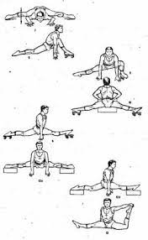
-полу выпады к левой и правой ноге,
- «бабочка»,
-шпагаты к левой и правой ноге,

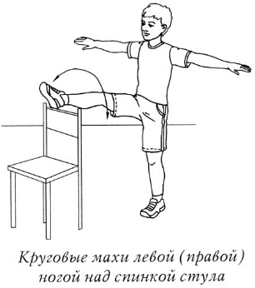
-махи левой и правой ногой вперёд (выполняются прямой ногой).

2.Основная часть (30 мин.):
В стойке камае:
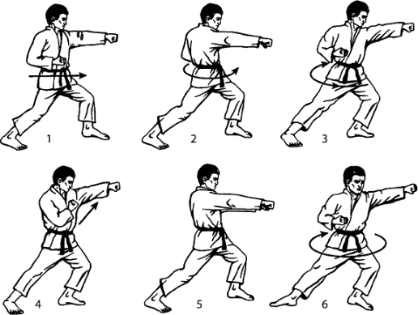
Отработка ударов на верхнем и нижнем уровнях.
Прямой удар кидзами-дзуки передней рукой в голову (выполняется с выходом передней ноги вперед) по 30 ударов на каждую руку со сменой стойки.
Прямой удар гьяку-дзуки задней рукой в корпус (выполняется с выпадом передней ноги вперед в область живота) по 30 ударов на каждую руку со сменой стойки.
Чередование удара кидзами и гьяку с выпадом передней ноги и вращение бедра (удары выполняются с места в стойке камае ноги подсогнуты, спина в прямом положении) со сменой стойки на каждую сторону, но 20 раз выполняем связку.
Техника ударов руками на месте в левосторонней и правосторонней стойке.
Следить за правильностью стойки, расположением ног и положением корпуса во время ударов.
Обратить внимание на движение корпуса.
Правильное выполнение перемещения – микири, перенос веса тела во время удара, концентрация внимания в конечной точке удара. В конечной точке производим выдох и обозначаем его голосом (выкриком).
3.Заключительная часть (5 мин):
Потянуться, сделать наклон вниз с выдохом, развести ноги в сторону и при поднимании спины сделать вдох так повторить 10 раз. Затем задержаться внизу расслабить спину. Следующее лечь на спину прижать к себе колени и покачать вперед-назад так же для расслабления спины и восстановления.
Домашнее задание:
- приседания (40 раз) приседаем с прямой спиной до конца.
- отжимания (40 раз) положения спины параллельно полу, сгиб рук в локтях 90 градусов.
- пресс (40 раз) руки за головой касаются колен.
Обратная связь:
Фото самостоятельного выполнения задания отправлять на электронную почту metodistduz@mail.ru для педагога Русовой А.В.

